Кудревич А.Ю.
ПЕРСПЕКТИВЫ НАУЧНО-ТЕХНОЛОГИЧЕСКОГО РАЗВИТИЯ ВОЗДУШНОГО ТУРИЗМА

Аннотация. В статье проведен пространственный анализ динамики организации воздушных мероприятий. Проанализированы и выявлены проблемы развития внутреннего воздушного туризма. В заключении делаются выводы о перспективных направлениях научно-технологического развития в сфере воздушного туризма.
Ключевые слова: воздушный туризм, туризм, комплектующие сверхлегких летательных аппаратов.

Воздушный туризм является разновидностью экстремальных видов, которые привлекают внимание большого количества туристов. Данный вид туризма включает в себя полеты на сверхлегких летательных аппаратах (СЛА) и воздухоплавательных средствах. В соответствии с классификацией Объединенной Федерации спорта сверхлегкой авиации России выделяются 2 вида СЛА: безмоторные и моторные [2]. К первым относятся парапланы, дельтапланы, ко вторым мотопарапланы, мотодельтапланы, паралеты, аэрошюты, дельталеты, автожиры. Отдельно выделяется воздухоплавание. Популяризация данных воздушных средств передвижения осуществляется в основном посредством организации фестивалей и спортивных мероприятий, на которых нередко организовывают и полеты туристов. За период с 2016-2021 год в РФ было проведено 250 мероприятий (рис. 1).

Рисунок 1. Динамика количества проведенных воздушных фестивалей и соревнований в России, 2016-2021 г.
Источник: данные Ростуризма; Объединенной Федерации СЛА России

С 2016-2018 гг. Заметно небольшое уменьшение мероприятий, в связи с тем, что данный вид туризма только начинал развиваться на территории России, а на начальных этапах преобладала кустарная организация, которая не могла составить серьезную конкуренцию другим видам туризма и активно вести рекламную деятельность. В период 2019 г. наблюдалось увеличение мероприятий, особенно спортивных соревнований: их количество достигало 24. Наименьшее количество (23 мероприятия) пришлось на 2020 год в связи с пандемией COVID-19. В 2021 г. их число резко возросло (101 мероприятие), одной из причин можно назвать послабления карантинных мер. Также карантин повлиял на увеличение спроса воздушных туристических услуг, поскольку потребитель был нацелен на более активный и экстремальный отдых.
На основе использования геоинформационной системы Quantum GIS можно отследить развитие воздушного туризма на всей территории России за данные периоды. Так с 2016-2018 г. мероприятия проводились в 26 регионах (рис. 2). Наименьшее количество было отмечено в 14 регионах (менее 3), наибольшее – в Республике Крым и Ставропольском крае (более 7). Данные регионы являются самыми благоприятными для развития данного вида туризма, а также считаются центрами притяжения туристов. Стоит отметить и специфику мероприятий. В пределах Восточно-Европейской равнины преимущественно было развито воздухоплавание, поскольку данная территория наиболее подходящая под требования эксплуатации аэростата. В возвышенных и высокогорных регионах преобладали безмоторные сверхлегкие летательные аппараты. На данный период наибольшим разнообразием характеризовалась республика Крым (3 вида СЛА). Таким образом, можно увидеть, что на период с 2016-2018 г. воздушный туризм слабо развит и преобладал однотипный характер мероприятий по видам летательных аппаратов.

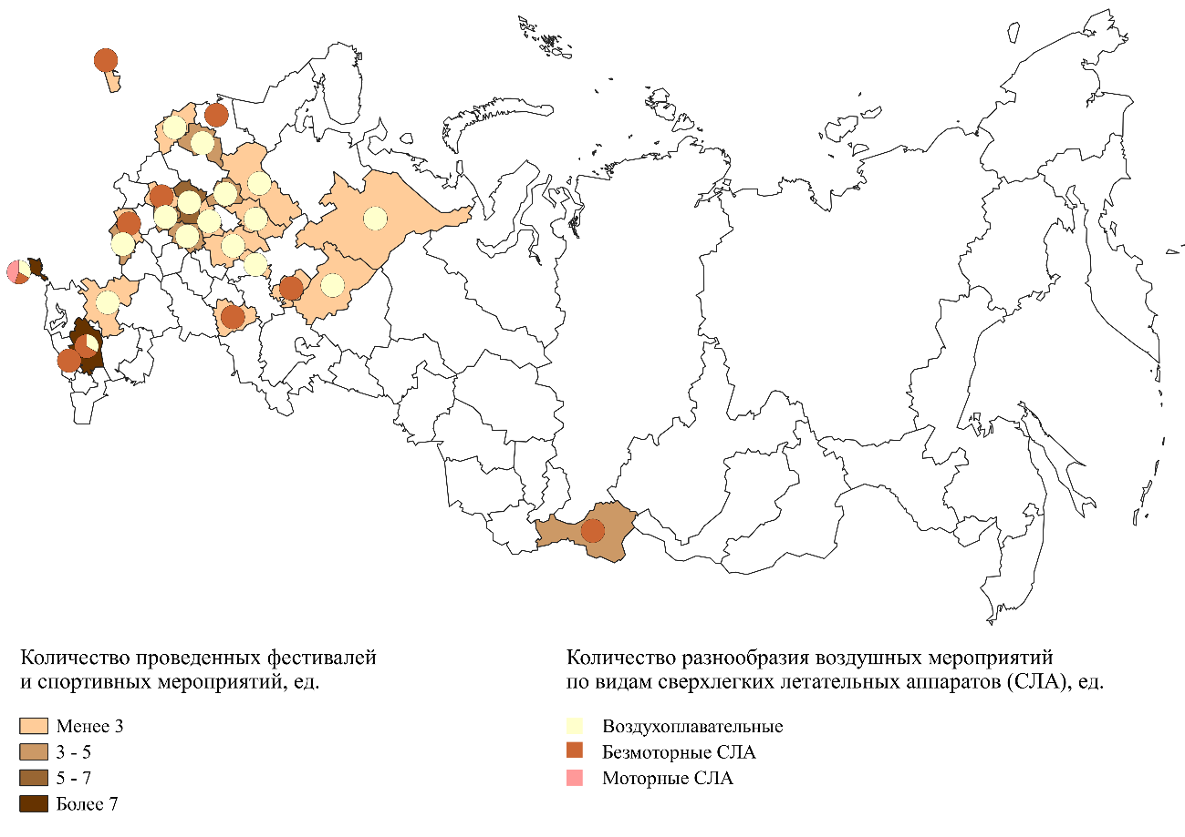
Рисунок 2. Развитие воздушного туризма в регионах в 2016-2018 гг.
Источник: составлено по данным Ростуризма; Объединенной Федерации СЛА России

Кардинально изменилась ситуация в 2019-2021 гг. (рис. 3). Заметно расширилась география мероприятий, проводились в 35 регионах страны. Одной из причин распространения воздушного туризма можно считать внедрение моторных СЛА, которые нетребовательны к климатическим и орографическим условиям. Популярность также стали набирать безмоторные СЛА. Малое распространение получили воздушные шары. Наибольшее количество мероприятий было проведено в Ленинградской, Московской областях, республиках Крым, Башкортостан, Пермском, Алтайском и Приморском краях (более 7). Высокое разнообразие видов летательных аппаратов можно наблюдать в 4 регионах: Московской и Владимирской области, Пермском краю, республиках Крым и Башкортостан.
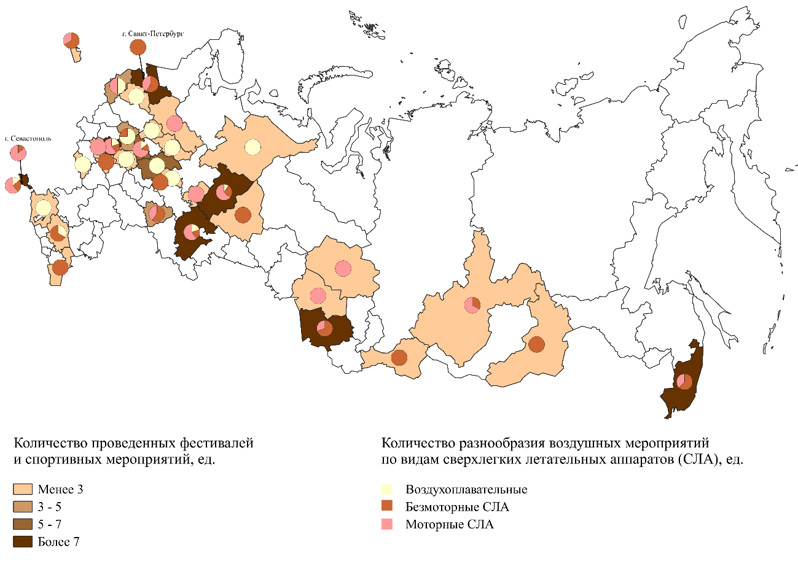
Рисунок 3. Геоинформационное обеспечение развития воздушного туризма в регионах
Источник: составлено по данным Ростуризма; Объединенной Федерации СЛА России

Результаты пространственного анализа показали, что воздушный туризм набирает популярность, что отражается в расширении географии, разнообразии используемых летательных аппаратов и появлении новых центров притяжения туристов, интересующихся полетами.
Стоит отметить, что в стране уже имеются крупные компании, которые занимаются производством и сборкой летательных аппаратов, к таковым относятся «РУСБАЛ» и «Параавис». Анализируя динамику выручки данных организаций, мы можем увидеть в целом положительную тенденцию, указывающую на увеличение спроса на СЛА и воздушный туризм (Рис. 4).

Рисунок 4. Динамика выручки компаний в сфере воздушного туризма в 2016-2021 гг., в млн. руб. (в текущих ценах)
Источник: составлено на основе данных ГИР БО

Однако, отечественный воздушный туризм обладает рядом препятствующих его развитию проблем, одной из острейших является ситуация с комплектующими СЛА. К ним относятся ткани, газовые баллоны, и моторы. Чтобы детально проанализировать технические сложности, необходимо рассмотреть их на уровне следующих групп: воздухоплавательные, безмоторные и моторные.
В комплектацию воздушных шаров входит оболочка, гондола, газовая горелка. Оболочка производится из полиэфирной ткани таффета, основным ее поставщиком являются компании «Dong Jin» и «Nam Liong» (Республика Корея) [1]. Их продукция POLY TAFFETA 190T SILICONE с рип-стопом 4х4 мм., характеризуется низкой плотностью ткани (190 Т), дополнительным внешним силиконовым покрытием, уменьшающим воздухопроницаемость. Рип-стоп в данных соотношениях не утяжеляет ткань и в то же время делает ее более устойчивой к механическим повреждениям. В России полностью аналогичный материал не производится. С учетом текущей экономической и геополитической ситуации в мире, поставки материалов будут затруднены и повышены в цене, что окажет влияние на пошив изделий в стране.
Газовые баллоны для аэростатов используются как импортные, так и отечественные. Среди первых к крупнейшим производителям относятся «Cameron Balloons» (Великобритания), «Worthington Industries» (США) и «Schroeder» (Германия). Компании выпускают баллоны из нержавеющей стали или алюминия, с пропан-бутановой смесью объемом от 40 до 60 л., массой пустого от 14 до 20 кг. В России изготавливаются аналогичные баллоны компанией «РУСБАЛ» модели АТ 104.500 меньшей массы 13 кг.
Для пошива параплановых, дельтаплановых крыльев применяется ткань отличная от аэростатной. Основой служит полиамидный материал более легкий, чем таффета [2]. Ведущими производителями являются «Porcher» (Франция) и «Dominico» (Республика Корея). «Porcher» производит полиамидные ткани с двойным полиуретановым покрытием с двух сторон, весом готового крыла 29 г/ кв.м модели Скайтекс 27 Классик II. Однако с 2015 г. большинство производителей СЛА перешли на ткань Dokdo DMF30D и Dokdo DMF20D от компании «Dominico Tex Corp.» (Республика Корея). Материал мало отличим от Скайтекс, но более дешевый. В России материал с подобными характеристиками отсутствует, поэтому, как и в случае с импортом ткани для воздухоплавательных, так и для безмоторных СЛА будет отмечаться рост цен и затруднение поставок.
Нынешняя экономическая и геополитическая обстановка серьёзно повлияла на отечественное машиностроение, что также отразилось на производстве моторных СЛА. Для большинства средств используются двух- или четырехтактные двигатели. В сборку аэрошютов или паратрайков входят четырехтактные, а мотопарапланы и мотодельтапланы двухтактные, так как для них вес играет большое значение и утяжеление конструкции не позволит совершить полет. Большой популярностью пользовались «Rotax» (Австрия), «Hirth» (Германия) и «Simonini» (Италия), однако сейчас разнообразие моделей стало более скудным, а цена завышенной.
Для дальнейшего развития воздушного туризма необходимо проводить импортозамещение комплектующих. Если рассматривать отечественное производство тканей, то следует обратить внимание на предприятия, которые уже занимаются изготовлением наиболее близкой по составу и технологии продукции. Так для выпуска полиэфирной ткани таффета с полиуретановым покрытием производителем может выступить «Балтийский текстиль». Предприятие предлагает аналогичные ткани для пошива спортивного, походного инвентаря и одежды. Максимально приближены к импортным Таффета 190Т ПУ1000 и Таффета-210Т рип-стоп ПУ 1000. Однако, им не хватает некоторых характеристик, поэтому для получения необходимой ткани нужно: нормализировать тексы (Т) (данный показатель говорит о прочности материала, но вместе с этим утяжеляет его) до стандартных 190Т; дополнить полиуретановые покрытия силиконовым, что уменьшит воздухопроницаемость; рип-стоп, который предлагает «Балтийский текстиль» довольно тяжелый 5х5 мм., следует уменьшить показатель до рекомендуемого 4х4 мм.
Производство полиамидной ткани в стране не столь развито, как полиэфирной. Было определено две компании: «Балтекс», занимающейся изготовлением подкладочных тканей из полиамидного сырья, и завод «Химволокно ГродноАзот», который производит полиамидные нитки. В результате, выявлена проблема импортозамещения материала, поскольку будет необходима разработка новой технологии производства.
Так как санкции сильно повлияли на машиностроение, то для данной отрасли импортозамещение очень важно. В стране и ранее производились, как минимум двухтактные двигатели, примером может служить фирма «RM» (Русская Механика), большинство изготовленных ими двигателей модели РМЗ 550 уже используются в отечественных моделях паратрайков СКАТ.
В результате, если провести переориентацию на производство комплектующих с приведенными характеристиками, воздушный туризм станет более доступным и перспективным, поспособствует увеличению внутреннего туризма.

Библиографический список
1. Аэростатный научно-технический центр. URL: http://aeronatc.ru/ballons (дата обращения 31.05.2022)
2. Объединенная Федерация спорта сверхлегкой авиации России. URL: https://www.ofsla.ru/ (дата обращения 30.05.2022)

Информация об авторе
Кудревич Арина Юрьевна (Россия, Вологда) – лаборант, Федеральное государственное бюджетное учреждение науки Вологодский научный центр Российской академии наук (Россия, 160014, г. Вологда, ул. Горького, д. 56а, Arina.Kudrevich@yandex.ru) 2.

Kurdrevich A.Y.
PERSPECTIVES FOR SCIENTIFIC AND TECHNOLOGICAL DEVELOPMENT OF AIR TOURISM

Abstract. The article carried out a spatial analyzes of the dynamics organizing of air events. Problems of domestic air tourism development are analized. In conclusinons are drawn about perspectives directions of scientific and technical development in air tourism.
Key words. Air tourism, tourism, components of ultralight aircraft
Information about author
Kudrevich Arina Yuryevna (Russia, Vologda) – laboratory assistant Vologda Research Center of the Russian Academy of Sciences (56A, Gorky Street, Vologda, Russian Federation, 160014, Arina.Kudrevich@yandex.ru)

References
- Aerostat scientific and technical center. URL: http://aeronatc.ru/ballons (date accessed 31.05.2022)
- United Federation of sports of ultralight aviation of Russia. URL: https://www.ofsla.ru/ (date accessed 30.05.2022)

